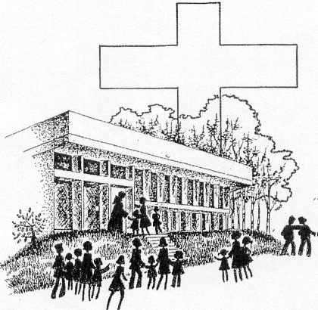

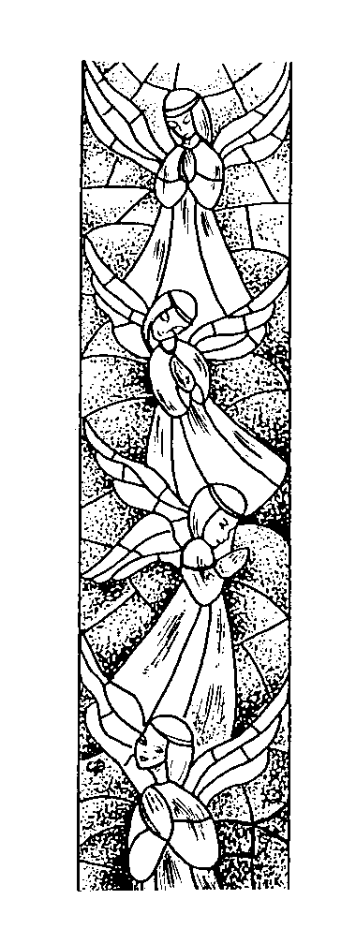
INFORMATIONS PAROISSIALES

SAINT DOMINIQUE

Janvier - Février 2019

HORAIRE DES CELEBRATIONS

Eucharistie dominicale : Samedi à 18h (Nl)
Dimanche à 11h15 (Fr)
En semaine : lundi, jeudi et vendredi à 9h

CALENDRIER

Mardi 1er janvier : Sainte Marie, Mère de Dieu.
Journée mondiale de la paix.

Dimanche 6 janvier : Epiphanie du Seigneur

Dimanche 13 janvier : Baptême du Seigneur

Week-end du 12-13 janvier : campagne des Iles de Paix pour
une agriculture familiale durable en Afrique et en Amérique
du Sud

Vendredi 18 – vendredi 25 janvier : semaine de prière pour
l’unité des Chrétiens.
Veillée œcuménique de prière jeudi 24 janvier à 19h
à l’Eglise Royale Sainte Marie à Bruxelles

Vendredi 25 janvier : Conversion de Saint Paul.

Week-end du 26 et 27 janvier : campagne Action Damien (lutte
contre la lèpre et la tuberculose, et la stigmatisation de
ceux qui en souffrent)

Samedi 2 février : Présentation de Jésus au Temple

Jeudi 7 février de 10 à 17h30 : « Transmettre … mes valeurs
humaines et spirituelles, mes désirs de fin de vie, mon
patrimoine. Oui, mais comment ? ». Une journée de réflexion
à la Maison Notre-Dame du Chant d’Oiseau, av. des Francis-
cains 3A, 1150 Bruxelles. Info www.fondacio.be/-Seniors
tel. 02 241 33 57

Mercredi 6 mars : Mercredi des Cendres.

La collecte du 25 décembre en faveur d’André Verheyleweghen,
prêtre et médecin en Bolivie, a permis de lui envoyer 390 €.
Un très grand merci à tous ceux qui ont contribué à ce beau résultat !

DECES :

Madame Kathleen van de Walle de Ghelcke, épouse de Michel Kervyn de Meerendré, décédée le 23 novembre 2018.

Confions-la, ainsi que sa famille, à la tendresse du Père.

Notez déjà notre RENCONTRE PAROISSIALE

Samedi 23 mars 2019 à 15h

Monseigneur KOCKEROLS

sur un thème à préciser

CONTACTS :

M. le Curé Benoît Goubau

02/720 02 61 (en cas d’urgence : 0494/85 95 65)
benoit.goubau@skynet.be

Secrétariat paroissial
Didier Vandevelde 0477 40 03 10

Site web de la paroisse :
http://1950saintdominique.com

E-mail : 1950stdom@laposte.net

Facebook : 1950saintdominique

